CORONA DE PASCUA.



MATERIAL

Plat de cartró o plantilla rodona.
Pegament i tisores.
Cinta per penjar la corona.
Plantilla per fer els ous.
Paper per decorar els ous o pintar-los amb pintures o colors.

PREPARACIÓ

1.Dibuixem un forat al plat i el retallem.
2.Amb una plantilla amb forma d'ou dibuixem diversos ous i els decorem de diferents colors (pintures, colors, papers de colors...)
3.Anem enganxant els ous al voltant del cercle.
4.Fem un petit forat i hi posem la cinta.
- 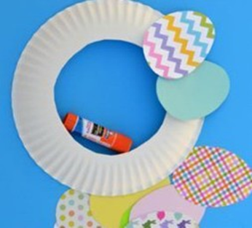 RESULTAT

